提前布局汽车后市场 爱驰亿维与万帮新能源签署战略合作协议

正文：
9月21日，爱驰亿维与星星充电在江苏省常州市万帮新能源投资集团有限公司总部举行战略合作签约仪式。万帮新能源投资集团、星星充电董事长邵丹薇、江西爱驰亿维实业有限公司联合创始人兼总裁付强及双方领导共同出席，并见证了本次签约仪式。
双方此次携手，将共同探讨电动汽车营销模式、智能化网络化发展新趋势，推动电动汽车的普及应用和产业发展新生态。同时，就充电服务、销售、售后等层面展开深入合作，让新能源汽车消费者在享受出行乐趣的同时享受到更优、更佳、更完美的产品体验。
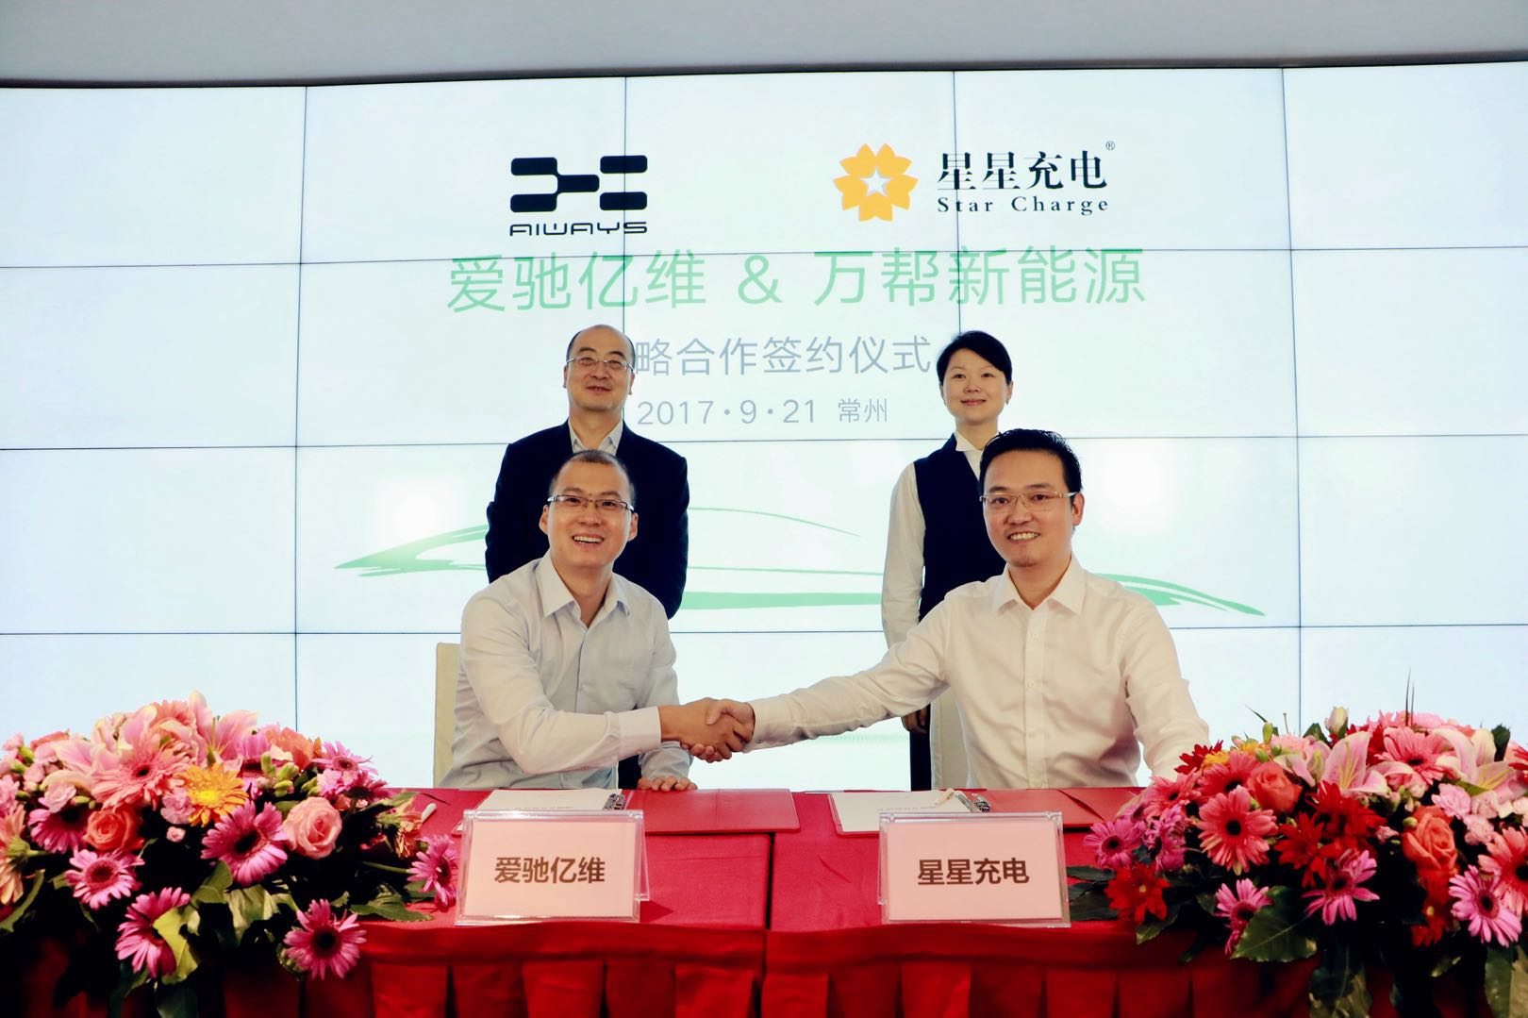
在新能源汽车市场，中国目前已超越美国成为全球新能源汽车产品销售第一大国。今年1-8月份，国内新能源车累计销售了超过25万台，同比增速41%，且市场占有率仍在不断提高。此外诸多传统车企巨头也纷纷表示未来将会在所有产品线中投放新能源版本车型，并且伴随着《乘用车企业平均燃料消耗量与新能源汽车积分并行管理办法（征求意见稿）》正式发布、工信部正式启动研究燃油车退出时间表计划，从市场导向、企业发展、法律法规等诸多角度可以看出未来新能源车型将成为主流。
但在新能源汽车市场不断走强不断壮大的同时，新能源车型在日常使用中的问题也随之放大。在日常用车中这些问题也极大的降低车主的用车体验。

而此次双方强强联手，正是基于消费者的角度出发，解决客户忧虑，全方位角度解决消费者日常用车生活中的痛点、难点，提高用车体验。同时，推动电动汽车的普及应用和产业发展新生态，推进城市可持续发展，最终实现绿色出行。

在签约现场，爱驰亿维实业有限公司联合创始人兼总裁付强先生表示：“爱驰亿维是新能源行业新军，星星充电则在这个行业深耕已久。未来我们希望中国在汽车产业这一轮机遇中，能够齐心协力的把我们的汽车行业做上去。在面向未来的新能源出行解决方案方面，积极参与发挥各自优势，整合协作，为客户提供之前从未想到的解决方案，一起携手做到世界领域。”

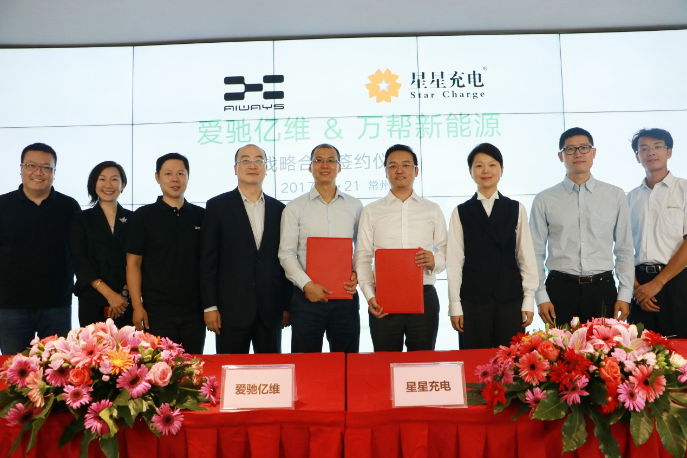
双方除了将就充电服务、销售、售后等层面展开深入合作外，未来，还将共同研究市场需求及发展趋势进行探讨，并在现有资源的基础上进行改造升级，带动就业及服务的转型。为培养新能源汽车领域的人才并建立行业优势，共同探讨和推动电动汽车的普及应用和产业发展新生态，实现节能环保的社会责任。除此之外，双方还或将在能源方面展开深度合作。

